Swingtrading für Berufstätige –
Michael Hinterleitner, 06.12.10

- Einleitung
- Nachteile
- Vorteile
- Underlyingwahl
- Diversifikation
- Werkzeuge
- Trademanagement
- Live-Trading & Portfolioerstellung

(Dieses Dokument protokolliert den Ablauf des Webinars „Swingtrading für Berufstätige“ vom 06.Dezember 2010. Manches mag daher nur verständlich erscheinen, wenn man live dabei war. Wer eine Aufzeichnung benötigt, soll mir einfach eine Mail schicken an hinterleitner@boerse-go.de )
Einleitung

Guten Abend meine Damen und Herren, ich möchte sie ganz herzlich zur Webinarreihe „Swingtrading für Berufstätige“ begrüßen. Der Termin heute ist ja ein Ersatztermin für letzten Donnerstag, muss mich entschuldigen dass die Ausführung technisch nicht wie geplant möglich war. Einige haben dann ab 17:45 doch noch den Weg zu uns gefunden, nachdem die korrigierten Links verschickt wurden. Dabei sind wir dann einen Teil der Praxis durchgegangen, denen wird daher einiges, aber nicht alles in der zweiten Hälfte des Webinars schon bekannt vorkommen.
Der Startschuss zu dieser Reihe hat eigentlich schon im Juni stattgefunden. Erst ab jetzt werde ich aber jeden ersten Donnerstag im Monat zu diesem Thema referieren. Da das nun schon eine Weile her ist, und viele wohl gar nicht dabei waren, starten wir mit einer Zusammenfassung der Theorie.

Worauf man speziell achten muss bei dieser Art des Tradings, welche Underlyings dafür geeignet sind, Vor- und Nachteile. Spätestens ab 17:30 dann geht es an die praktische Umsetzung. Hier haben die europäischen Börsen dann schon geschlossen, und wir suchen uns die schönsten Kandidaten für morgen, mitsamt Orderaufgabe. In den kommenden Webinaren wird die Theorie nur noch am Rande erwähnt, da kümmern wir uns dann primär um die praktische Umsetzung. Also wie sind die letzten Trades gelaufen, und welche Signale bieten sich für den nächsten Tag an.
Sie brauchen sich auch nicht sorgen wenn Sie einen Teil akustisch oder anderweitig nicht ganz mitbekommen haben. Denn das Protokoll dieser Sitzung werde ich am Ende zum Download zur Verfügung stellen, ebenso zeichne ich das Webinar auf.

Fragen sind willkommen und können jederzeit gestellt werden im Chat. Für verzögerte Antworten bitte ich um Verständnis, denn ich werde das Chatfenster nicht immer im Auge haben können.

Wie der Titel des Webinars schon verrät, werde ich mich hier um die Präsentation von Setups kümmern, die man auch außerhalb der Börsenzeiten gewinnbringend umsetzen kann. Das heißt konkret, dass wir Tagescharts von Aktien analysieren, nachdem die Schlussglocke geschlagen hat. Das erlaubt auch berufstätigen Anlegern regelmäßig am Börsengeschehen teilnehmen zu können. Irgendwann zwischen Börsenschluss und der Eröffnung am nächsten Tag in Ruhe Signale zu suchen und die Orders aufzugeben, das hat schon was.

Klingt sehr einfach, ist es aber natürlich nicht. Diesen Luxus des stressfreien Tradings muss man sich hart erkaufen. Zumindest war das bei mir der Fall, und damit kommen wir auch schon zu den Nachteilen. Hoffentlich kann ich Ihnen dabei helfen, einige dieser Klippen zu umschiffen.

Nachteile von Feierabendtrading

- Ungewissheit über Ausführungskurs

So stressig die Orderaufgabe Intraday auch sein mag oft, sie hat doch einen markanten Vorteil: ich kann Realtime entscheiden, ob mir der aktuelle Kurs gefällt oder nicht. Feierabendtrader hingegen müssen auf Stopp- oder Limit Orders zurückgreifen. Und wissen damit nicht, zu welchem Kurs sie am nächsten Tag tatsächlich ausgeführt werden.
Arbeitet man mit Stop-Buy und Stop-Sell Orders, wird man zwar meist zum
gewünschten Kurs ausgeführt. Dafür aber auch niemals besser, schlechter dagegen schon. Denn gegen Gaps oder einfach einen Sprung über den gewünschten Kurs hinaus ist niemand gefeit. Dafür verpasst man mit Stop-Orders aber auch einige Verlusttrades. Nämlich solche, die sich von der Eröffnung weg nur gegen einen entwickelt hätten.
Während man bei Verwendung von Limit-Orders zwar manchmal besser als zum Schlusskurs ausgeführt wird. Aber des Öfteren auch gar nicht, weil das Underlying gleich mit einem Gap eröffnet und nicht mehr zurückkommt. Und das sind oft die besten Trades, denen man dann hinterher trauert.
Die längste Zeit nach meiner Umstellung auf Feierabendtrading habe ich auf Limit-Orders gesetzt. Bin damit aber nicht glücklich geworden. Eben weil so viele Aktien mit einem kleinen Gap eröffneten und dann Richtung Kursziel gezogen sind. Ohne mich dann natürlich. Seit der Umstellung auf Stopp-Orders fühle ich mich wesentlich wohler. Man verpasst keine Gewinner, dafür einige Verlierer.

Beispielchart 1

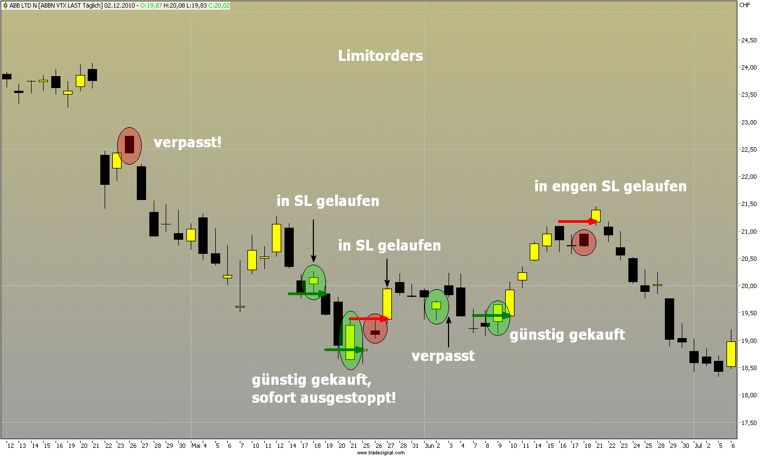

Ich möchte den Unterschied dieser beiden Varianten kurz veranschaulichen am Chart von ABB. Habe hier mit farbigen Kreisen drei Short- sowie vier Longsignale markiert. Mit Limitorders hätte der Verlauf so ausgesehen:
Am 1. Shortsignal am 26. April hätte man dem schönen Absturz unbeteiligt hinterher sehen müssen. Zur Ausführung hätte es am Folgetag eines Kurses besser als dem Schlusskurs bedurft, das ist aber nicht der Fall gewesen. Prompt ein schöner Gewinner, das unterstreicht gleich einmal den größten Nachteil dieser Orderart.
Die Longorder für den 19. Mai wäre zwar schön günstig ausgeführt worden. Aber die Aktie lief dann ohnehin prompt in den Stop-Loss.
Am 25. Mai haben wir dann ein wunderschönes Beispiel für die Zweischneidigkeit von Limit-Orders: Zwar wurde der Long äußerst attraktiv ausgeführt, weit unter dem Schlusskurs des Vortages. Aber was hat man schon davon, wenn der Kurs gleichzeitig auch schon unter dem engen Stop-Loss eröffnet, man also sofort nach Ausführung auch schon wieder glattgestellt wird. Ohne oder mit minimalem Kursverlust zwar. Aber Spread und Kommissionen lassen hier definitiv ein kleines Minus stehen.
Nach dem Shortsignal vom 26. Mai folgte zwar erneut eine günstige Ausführung. Aber wenige Stunden später war bereits wieder der Stop-Loss fällig.
Das nächste Longsignal wurde verpasst. Was in diesem Fall aber von Vorteil war, so hat man einmal ausstoppen an sich vorüber gehen lassen können.
Am 10. Juni dann erneut ein günstiger Longeinstieg, diesmal hat das Kursziel in Aktion treten dürfen. Am 18.06. dann das letzte Shortsignal. Via Limit wurde zur Eröffnung verkauft, enge Stopps hatten hier aber keine Chance und wurden ausgelöst.

Beispielchart 2

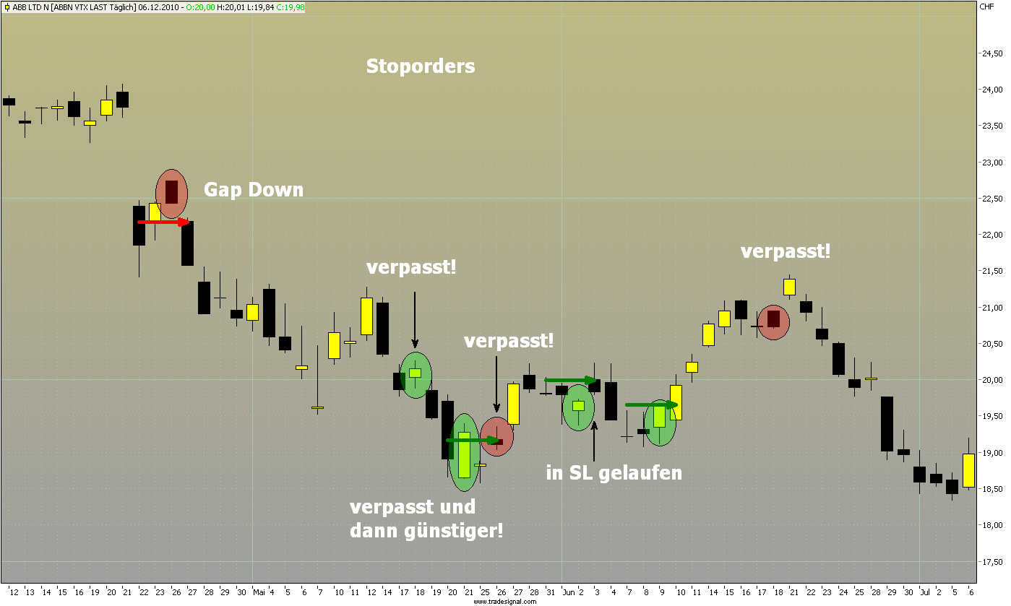

Wie hat der Verlauf nun mit Stop-Buy und Stop-Sell Orders ausgesehen: Hierzu muss ich noch vorausschicken, dass für mich die Tageshochs- und Tiefs die relevanten Trigger sind.
Beim ersten Shortsignal bekamen wir zwar eine schlechte Ausführung aufgrund des Falling Windows. Aber wenigstens ist man mit von der Partie beim Absturz.
Das erste Longsignal wäre verpasst worden, sehr angenehm angesichts der danach fallenden Kurse.
Auch beim zweiten Kaufsignal bleibt die Stop-Buy Order ohne Folgen, da der Höchstkurs des Vortages nicht mehr erreicht wurde. Der Trigger wurde durch den folgenden Doji dann weitaus billiger, und trotz Gap kann man mit dem Trade zufrieden sein.
Der Long wäre dann wieder sofort zu drehen gewesen, aber wir bleiben bullisch da das Tagestief vom 26. Mai nicht mehr unterschritten wurde.
Am 3. Juni kam es dagegen sehr wohl zur schlechten Auslösung nach einem Gap Up, gefreut hat sich darüber nur der Stopp.
Beim letzten Longsignal hätte es keinen Unterschied gemacht ob via Stop- oder Limit Order, das Kursziel war in beiden Fällen locker drin. Und das letzte Shortsignal vom 18. Juni blieb ohne Folgen, da das Tagestief nie mehr gesehen wurde. Wieder ein Fehlsignal erspart also.

Neben Stop- und Limitorders gibt es dann theoretisch noch eine dritte Möglichkeit, die einfachen Market-Orders.
Diese sind aber ohnehin keine Option für mich. Denn erstens kann man diese außerhalb der Börsenöffnungszeiten nicht aufgeben. Und zweitens liefert man sich damit den ersten Ticks des Tages gnadenlos aus. Und damit den zu dieser Tageszeit oft grausamen Spreads. Womit wir beim 2. großen Nachteil wären:

- Willkürlichem Spread ausgeliefert
Eine Aktie kann im Grunde noch so liquide sein, in den turbulenten Eröffnungsminuten, oder nach News muss man oft mit einer Ausweitung des Spreads rechnen. Das ist bei Blue Chips nicht ganz so schlimm, eher vernachlässigbar. Bei Nebenwerten ist das aber ein großes Problem. Da hatte ich nach der Fokussierung auf diese Märkte einige Monate lang zu kämpfen. Nicht wenige Aktien, die in der Theorie hervorragende Signale abliefern, sind in der Praxis untragbar.
- Intraday Hände gebunden
Es gibt unweigerlich Situationen, wo es von Vorteil wäre, Live anwesend zu sein. Man hat einige Longpositionen die sich seit Tagen gut entwickeln, und dann gibt’s überraschend schlechte Konjunkturdaten aus den USA, typischerweise um 14:30. Abends checkt man das Tagesgeschehen und blickt dumm aus der Wäsche, nachdem sich sämtliche Buchgewinne verflüchtigt haben. Langfristig wirkt sich das aber nicht allzu negativ auf die Performance aus. Denn man muss ohnehin das Händchen für die richtige Reaktion auf solche spontanen Ereignisse haben. Man kann auch genauso gut panisch mitten rein in fallende Kurse glattstellen, und am Abend stehen die Aktien dann schon wieder weitaus höher. Diese Einschränkung fällt eher in die Kategorie Psychologie, man muss sich einfach lösen von der Vorstellung, dass man Intraday besser abgeschnitten hätte.

- Träge Lernkurve

Wer Daytrading betreibt weiß, wie rasch man Bescheid gestoßen bekommt, ob man etwas richtig oder grundlegend falsch macht. Nach wenigen Tagen zeichnen sich Schwachstellen und Verbesserungspotential ab. Beim Swing- und Positionstrading muss man wesentlich geduldiger sein, durch das geringere Feedback haben wir einfach eine trägere Lernkurve.

Natürlich ist es wichtig, sich dieser Nachteile bewusst zu sein. Und sich entsprechend darauf einzustellen. Aber nun zu den Vorteilen.

Vorteilen von Feierabendtrading

- Sorgfältige Entscheidungsbasis

Es ist äußerst angenehm, im Gegensatz zum Daytrading keine stressigen Entscheidungen in Sekundenbruchteilen treffen zu müssen. Unter Stress macht jeder Mensch Fehler. Ohne Hektik und Zeitdruck sich in Ruhe die attraktivsten Signale zu suchen, sich für die optimale Stückzahl zu entscheiden, und bequem die Ordermasken auszufüllen, das ist Komfort pur.

- Zeitaufwand

Wo Daytrader 10h und mehr vor oft mehreren Monitoren mit Charts verbringen, braucht der Swingtrader nur wenige Minuten am Tag. Eine ungemein effiziente Angelegenheit, sicher mit dem höchsten Aufwand-/Belohnungsverhältnis. Man kann so entweder praktisch nebenbei traden, oder Swingtrading als Diversifizierung betreiben. Ich persönlich etwa bin untertags oft im FDax unterwegs, nach Börsenschluss suche ich mir dann die aussichtsreichsten Aktienkandidaten raus.

- Nebenberufliches Trading

Swingtrading außerhalb der Handelszeiten schließt eben auch all jene Interessierten nicht aus, die untertags einer anderen Beschäftigung nachgehen. Oder schlicht und einfach keine Lust auf Daytrading haben, bzw. sich erst langsam einarbeiten wollen in das Thema Trading.

Die Vorteile überwiegen hoffentlich nicht nur in meinen Augen. Wenn man denn nicht auf die Aktien mit hohen Spreads hereinfällt, denn gerade in der turbulenten Eröffnungsphase werden die meisten Orders ausgeführt. Und damit kommen wir zum zweiten theoretischen Abschnitt, der Wahl der richtigen Underlyings.

Die Wahl der Underlyings

- Liquidität

Hier kann ich ein Lied davon singen, dass man die Finger von illiquiden Nebenwerten lassen sollte, wenn man denn nicht wirklich langfristig und mit großzügigen Stopps arbeitet. Wer mit Blue Chips handelt, für den ist genügend Liquidität nie ein Thema, für alle anderen sehr wohl. Warum man trotzdem Nebenwerte nicht außen vor lassen sollte, ist deren höhere Volatilität. Welche uns ja umso schneller zu unseren geplanten Kurszielen bringt. Das bringt aber nichts wenn die Aktie illiquide ist und keine guten Ausführungen garantiert werden können.
Das täglich gehandelte Volumen ist dafür schon ein guter Indikator, besser ist aber ein simpler Blick auf den Intradaychart der Aktien.

Beispielchart 3

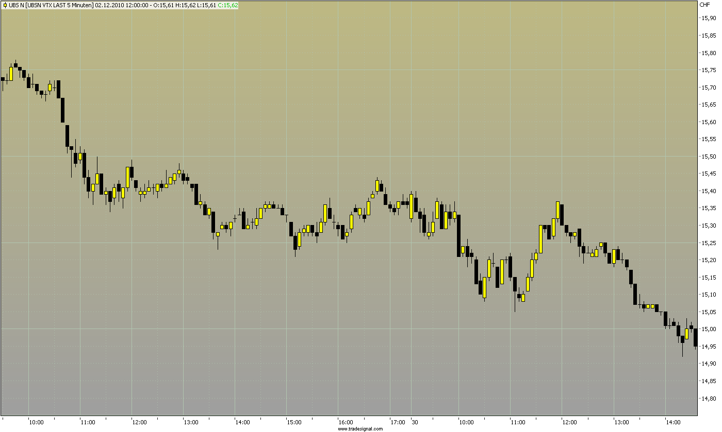

Sehen wir uns dazu den kurzfristigen 5min-Chart von UBS an: wir sehen eine ziemlich ausgeprägte Kerzenbildung, es ist also ständig genug Action vorhanden um saubere Ausführungen zu gewährleisten. Keine Kurslücken, keine plötzlichen Sprünge.

Als ich darauf noch zu wenig geachtet habe, wurden auch Aktien wie die österreichische Zumtobel gehandelt. Weil diese im Tageschart äußerst attraktive Kursbewegungen aufweist, trendig und doch nicht zu unberechenbar.

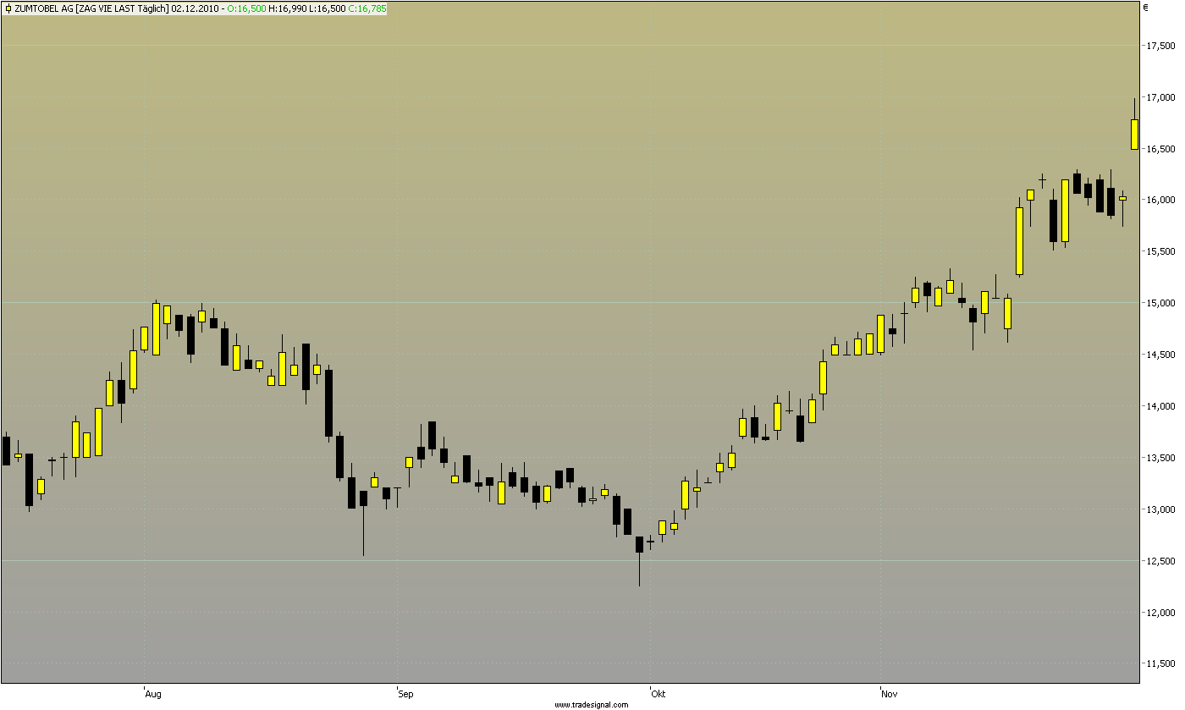

Zoomt man aber in den 5min-Chart, wird das Problem offensichtlich: es ist schlichtweg nicht genug Interesse an der Aktie vorhanden, um faire Ausführungen zu erhalten. Da hat man oft Stunden mit nur wenigen Ticks, da darf man sich nicht wundern wenn ein Gewinn auf dem Papier in der Praxis zu einem Verlust führt.

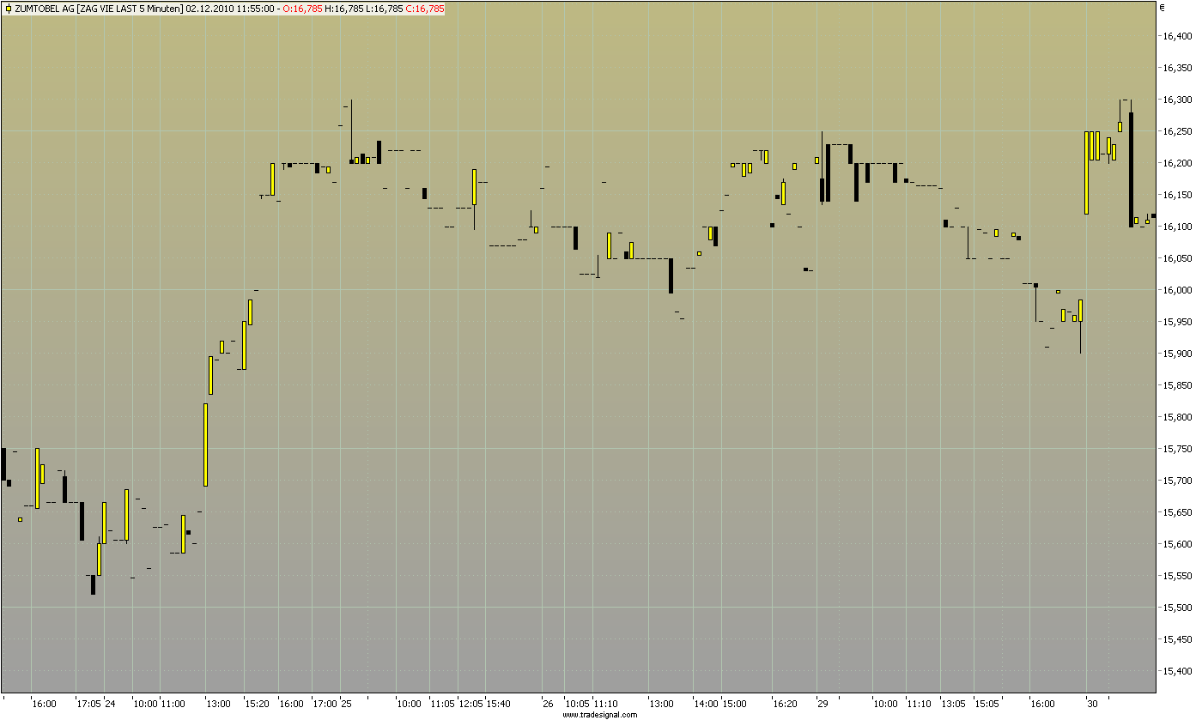

- Spread

Unser größter Feind sind hohe oder oftmals ausgeweitete Spreads. Die zu einer schlechten oder gar unnötigen Ausführung führen. Am bequemsten recherchieren diesbezüglich lassen sich Aktien wenn der Broker sowohl bid- als auch ask-Charts im Angebot hat. Oder mit Software wie TradeSignal, wo man sich als Indikator einfach den bid-ask Verlauf über den Chart legen kann (Beispiele).

- Trendverhalten

Erfüllt eine Aktie die beiden Kriterien Liquidität und Spread, was meistens ohnehin Hand in Hand geht, kommt sie überhaupt erst mal für uns in Frage. Angenommen wir bekommen nun ein Signal, dann zählt jetzt noch das Trendverhalten. Der Name Swingtrading verrät ja schon, dass wir volatile Titel suchen, nicht solche die in einer Seitwärtsphase verhungern.
Fresenius etwa war von März bis Anfang Mai nicht profitabel handelbar. Bis man diese tödlichen Phasen erkennt dauert es natürlich ein paar Tage. Sobald sich diese aber abzeichnen, muss man einen Ausbruch abwarten und sich bis dahin attraktiveren Aktien zuwenden.

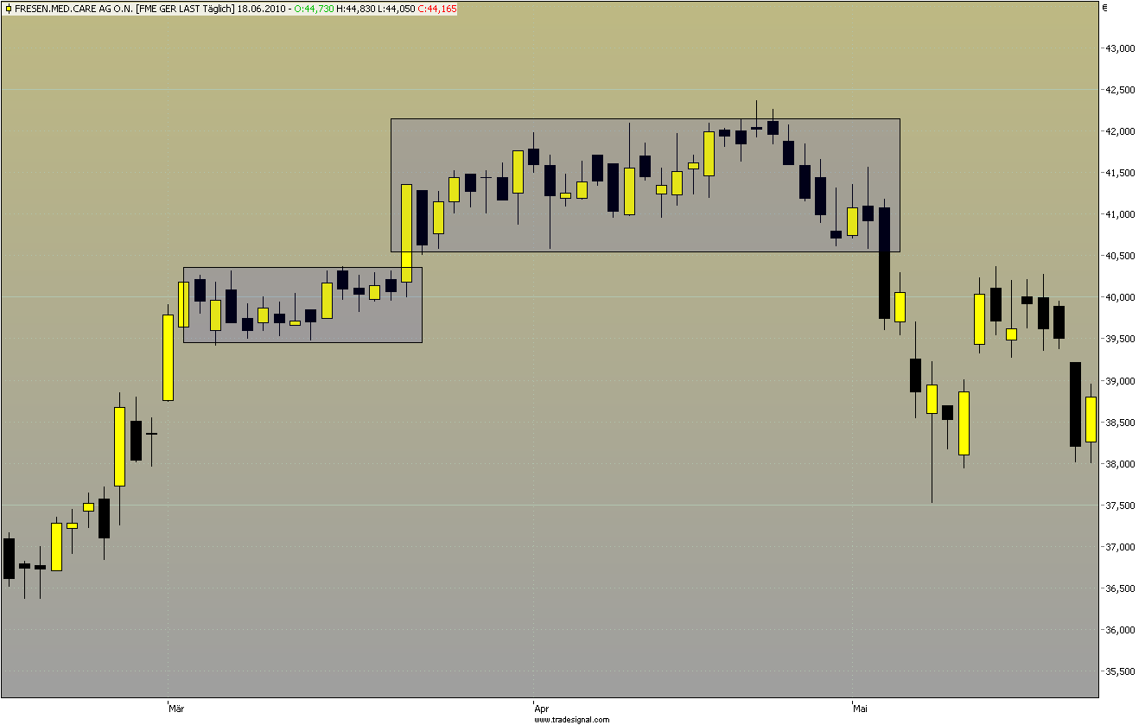

Es macht jetzt natürlich auch noch einen Unterschied, in welche Richtung man als Trader überhaupt arbeiten möchte. Bevorzugt man kurze Haltefristen von 3-5 Tagen, dann kommen eben die volatileren Aktien ins Spiel. Schwergewichte wie Microsoft kommen nämlich oft tagelang nicht recht vom Fleck. Diese haben zwar äußerst enge Spreads und hohes Volumen, eignen sich aber eher für Positionstrading. Wo man sich schon mal 10 Tage und mehr gedulden muss, bis ein brauchbarer Kursgewinn entstanden ist.
Ich persönlich bevorzuge die kürzeren Haltefristen. Man blickt wirklich großzügigen Trends dann zwar des Öfteren hinterher. Dafür bekommt man aber weitaus regelmäßiger einen Teil vom Kuchen ab.

Diversifikation

Haben wir nun im ersten Schritt unsere brauchbaren Tradingkandidaten identifiziert, geht es an die so wichtige Selektion. Ich habe heute 6 Longsignale vorliegen, welche davon soll ich mir nun ins Depot holen?
Priorität 1 gehört natürlich dem Setup an sich, welche Aktien erfüllen die Bedingungen am optimalsten. Ist die Auswahl dann immer noch zu groß, sollte man sein Augenmerk auf die Wahl verschiedener Herkunftsländer sowie verschiedener Sektoren legen.

- Märkte

Was mich betrifft konzentriere ich mich im Moment auf Aktien aus Österreich, der Schweiz sowie neuerdings auch Frankreich. Habe ich in allen drei Indizes Signale vorliegen, werde ich die Engagements natürlich aufzuteilen versuchen. Klassische geographische Risikostreuung. Mit so einer Diversifikation nach Ländern liegt man zwar selten mit allen Positionen richtig. Dafür wird man aber auch nicht komplett auf dem falschen Fuß erwischt, das glättet die Ertragskurve.

- Sektoren
Vor allem in den letzten Monaten sind sehr oft Nachrichten Grund für eine außergewöhnliche Bewegung in Bank- und Finanztiteln. Bekomme ich nun 4 Kaufsignale für Bankaktien, eine bei einer Luftfahrtsgesellschaft und eine bei einem pharmazeutischen Unternehmen, dann wähle ich eben aus jedem Sektor einen Kandidaten aus. Soviel zur Diversifikation, nun wollen wir kurz durchgehen welche technischen Voraussetzungen erfüllt sein müssen für Swingtrading.

Werkzeuge

Bei der Wahl seiner Arbeitsinstrumente wird es dem Feierabendtrader nicht schwer gemacht. Es bedarf weder teurer Hardware noch Software.
Natürlich schadet es nicht, Geld für Programme wie TradeSignal auszugeben. Einfach weil man damit ungeheuer viel bewerkstelligen kann im Zuge von Backtestings und der Beobachtung vieler Werte gleichzeitig. TradeSignal bietet für viele Märkte sogar kostenlos gutes Charting an. Oder man braucht ohnehin keine Intradaycharts. Dann gibt es auch Anbieter wie ProRealtime.com, die für die End of Day-Version keinen Cent verlangen.
Für das tägliche Handling reicht im Grunde sogar ein ordentlicher Broker mit brauchbarem Charting aus. Viele der besseren Broker haben einen Großteil ihrer Ressourcen in die gute Darstellung von Charts gesteckt. Ermöglichen sogar die Programmierung und Backtesting von Systemen, ein Scanner ist dann auch meist schon dabei.
Als tägliches Tradingvehikel bevorzuge ich CFDs, da dies äußerst transparente und kostengünstige Instrumente sind.
Hier kommt allerdings nur ein Broker mit börsenechten Kursen in Frage. Sprich solchen, die ihre Kurse 1:1 zur Quotierung der Originalbörse stellen.
Alle Broker mit eigenen Kursstellungen sind zumindest auf Aktien bezogen zu vergessen. Hier erlebt man oft sein blaues Wunder mit Fantasiekursen.
Ich werde immer wieder nach dem Broker meiner Wahl gefragt, denke nicht dass es einen Grund gibt damit hinter dem Berg zu halten. Jeder Broker versucht irgendwo eine besondere Stärke aufzuweisen, je nach Vorlieben würde ich immer wieder WH Selfinvest oder IG Markets wählen, und wer sich an einem Introducing Broker nicht stört auch FX Flat. Wir haben uns mit diesen drei Anbietern sogar um spezielle Konditionen bemüht, wen Details interessieren kann diese unter folgendem Link nachlesen:
http://www.candletrading.de/1956-Broker.html

Eine Gegenüberstellung der Fakten kann man sich bequem mit dem Brokervergleich bei GodmodeTrader ansehen, hier der Link dazu:
http://www.godmode-trader.de/cfds/brokervergleich?broker1=whselfinvest&broker2=igmarkets&broker3=fxflat

Trademanagement

Bevor ich aber überhaupt einen Trade eröffne, muss ich schon einen Plan haben wie der Trade verlaufen soll.
Wer nach Orderausführung erst überlegen muss, wo er den Stopp setzen soll, und noch nicht weiß wie er Gewinne realisieren wird, gehört langfristig zu den Verlierern.

Noch mehr Theorie ersparen wir uns heute aber, über Moneymanagement und die diversen Ausstiegsmethoden gibt es schon genügend Literatur und Webinare.

Ab jetzt kommen wir in den praktischen Bereich, und zwar wie ich konkret trade. Mit den folgenden Parametern habe ich gute Erfahrungen gemacht, sie sind aber keinesfalls als Universallösung für alle Märkte und Zeitfenster zu verstehen. Ich konzentriere mich aktuell eben eher auf Nebenwerte und kurze Haltefristen. Und diese Einstellungen möchte ich Ihnen nicht vorenthalten, wir sind schließlich hier um für die Praxis zu lernen.

Kurz gesagt riskiere ich pro Trade immer den gleichen Prozentsatz vom Kapital, das simple und effektive „Fixed Risk“-Modell. Und um diese Stückzahl berechnen zu können, muss schon vor Ausführung klar sein wo mein Stopp liegen wird. Ich bevorzuge enge Stopps, die hohe Stückzahlen zur Folge haben. Denn die Gewinntrades bewegen sich ohnehin meist von Beginn an in die gewünschte Richtung.

Meine Stopp- und Zielkurse basieren immer auf der aktuellen Volatilität der letzten 10 Tageskerzen, das sind genau zwei Handelswochen. Der dazupassende Indikator wird eigentlich überall als „Average True Range“ bezeichnet und sollte in allen Brokerplattformen verfügbar sein.
Also aktuell verwende ich die 0,6-fache Vola (ATR) als Anfangsstopp.
Interessant ist, dass selbst eine Verdopplung des Stoppabstandes kaum bessere Trefferquoten bringt. Diese vielleicht 5% werden mehr als egalisiert von den dadurch viel schlechteren Chance-Risiko-Verhältnissen.

Im Idealfall finden die Trades am Kursziel ihr Ende, aber nur wenn nicht vorher ein Zeitstopp in Aktion treten muss. Konkret verwende ich ein Kursziel basierend auf der 1,8-fachen Vola. Und nach drei Tagen ist meine Geduld zu Ende, hier greift dann der Zeitstopp. Der wird entweder in den letzten Handelsminuten des Tages umgesetzt. Oder man zieht einfach den Stopp eng unter den Schlusskurs nach.

Diese Fire & Forget-Methodik ohne nachgezogene Stopps trägt auch wieder sehr zum Komfort bei. Denn alles was man tun muss, ist sich seine heutigen Kandidaten zu suchen, und dann mittels If-Done Orders die Aufträge abzuschicken. Jeden Abend kontrolliert man dann das Geschehen, und sieht nach ob eine Aktie schon fällig wird für den Zeitstopp.

Klingt einfach, ist es auch. In der Theorie. In der Praxis muss man jetzt aber noch den Einstieg richtig timen.

Live-Trading

Der Ausstieg aus laufenden Trades bereitet keine Probleme mehr, wenn man erst mal profitable Parameter gefunden hat, und sich auch diszipliniert daran hält. Die Schwierigkeit liegt dann nur noch beim Einstieg. Sind meine Anforderungen zu 100% erfüllt oder nicht, welche Aktie wähle ich aus mehreren potentiellen Kandidaten aus etc.
Ich bin ein Trendfolger, der nach Korrekturen Ausschau hält, die der Startpunkt eines neuen Swings werden können.
Befindet sich eine Aktie im Abwärtstrend kurz am Steigen, dann werde ich das erste Zeichen von Schwäche zum Shorteinstieg nutzen.
Mit einem wasserdichten Regelwerk dazu kann ich leider nicht dienen. Da gehört immer noch eine Portion Instinkt und Fingerspitzengefühl dazu. Das fängt schon an bei der Trendbestimmung, dazu gibt es ja zig verschiedene Ansätze. Ich habe dafür zwei Favoriten: die Fibonacci- sowie die Zickzack- Methode. Erstere lässt sich klarer in ein Regelwerk fassen als die Zickzack-Methode. Daher sind die Fibonaccis für diese Webinarreihe besser geeignet. Für die Trenddefinition lege ich mich fest auf:
- solange eine Aktie vom Swinghoch- zum letzten Tief nicht via Schlusskurs einer bearischen Tageskerze das 61,8%-Retracement unterschritten hat, suchen wir aggressiv nach Longsignalen. Umgekehrt gilt
- solange die Aktie vom aktuellen Swingtief zum letzten Swinghoch das 61,8er Retracement nicht via Schlusskurs einer bullischen Tageskerze überwunden hat, gilt ein Shortmodus.

Dojis und Spinning Tops sind für mich dabei nie bullisch oder bearisch, möchte das kurz am Beispiel des Tagescharts von BMW demonstrieren.

Soviel zur Trendeinschätzung. Dann gehe ich her und warte auf Korrekturen mit möglichst kleinen Tageskerzen mit einem nahen Trigger. Dieser Trigger ist für Longtrades das Tageshoch, für Shorttrades das Tagestief. Diese Trigger müssen im Vergleich zum jüngsten Extrempunkt schon spürbar günstiger geworden sein. Neuen Hochs oder Tiefs springe ich nur nach wenn wirklich eine klare Seitwärtsphase gebrochen wird durch einen Ausbruch in Trendrichtung.

In Summe kann man meine Einstiegsstrategie in wenigen Worten zusammenfassen:

- Trendbestimmung
- Korrektur abwarten
- auf kleine Kerze mit nahem Trigger warten
- Stop-Order 1-3 ct über Tageshoch/unter Tagestief

Diese kleine Toleranz ist nötig um den einen oder anderen Fehltrade zu vermeiden. Da Tageshochs- und -tiefs speziell für Daytrader oftmals Unterstützungen und Widerstände darstellen, an denen sie ihre Trades timen.

Ich möchte das Gehörte gleich wieder am Beispiel von BMW demonstrieren.

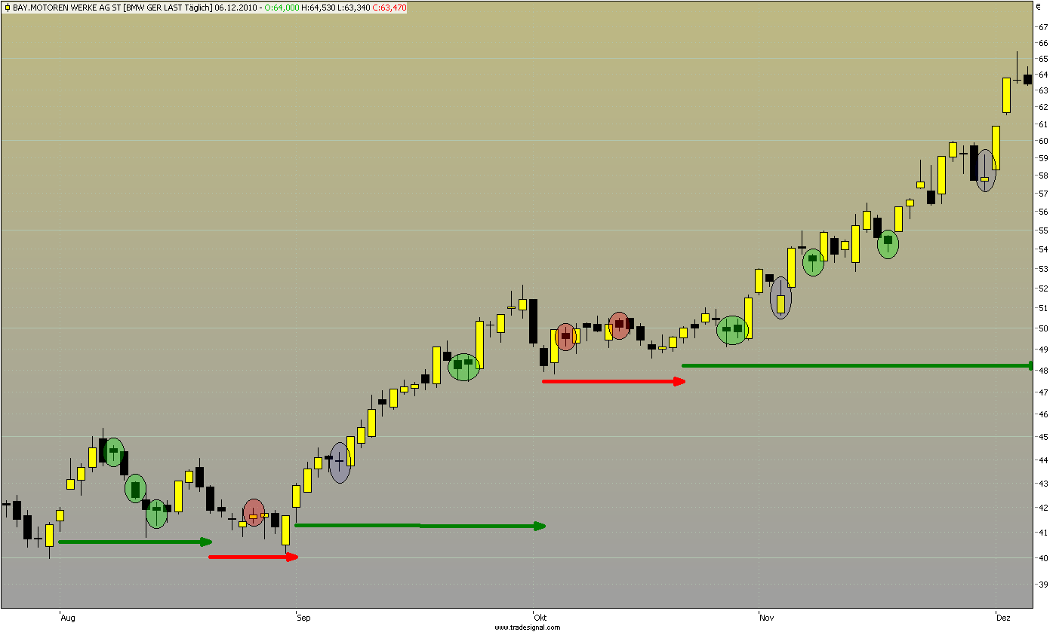

Webinar-Portfolio

Wie ich eine einzelne Aktie beurteile wissen Sie jetzt. Das reale Trading in der Praxis bei einem Potential von hunderten Aktien ist wieder was anderes. Was ich jetzt machen möchte mit Ihnen, ist, ein Portfolio aufzulegen welches wir dann jeden Monat heranziehen für unsere Analysen und Schlussfolgerungen. Die Kriterien dafür sind

- Trendbestimmung der Aktien mittels Fibonaccis
- Jeden Tag wird genau 1 attraktives Signal für jede Richtung gesucht
- Stop-Order 2 cent über/unter dem Tagesextrem
- Startkapital 20.000€, 1% Risiko pro Trade
- Gebührenmodell von WH Selfinvest inklusive 0,1% Slippage
- Stop-Loss 0,6xATR, Target 1,8x ATR, Zeitstopp 3 Tage

Wir nehmen dafür einen überschaubaren Grundstock von 15 Aktien aus dem ATX-, SMI- und CAC40. Damit wir heute nicht mit leeren Händen starten müssen, bin ich einen Monat zurückgegangen und habe seit dem 1. November alle realistischen Signale eingetragen.

(→Durchsicht der Kandidaten und Portfolioanalyse)

Live-Signale vom 06.12:

ABB Long, Alcatel-Lucent Long, Swiss Re Short, PPR Long, Pernod Ricard Long, Veolia Environment Short, Merck Long, Gerresheimer AG Long, Heidelberger Zement Long, Hannover Rück Long, Rhoen-Klinikum Long, Wincor Nixdorf, Alstom Long

Ende:

Es hat mir sehr viel Spaß gemacht hier heute mit Ihnen, hoffe Sie konnten das ein oder andere mitnehmen.
Würde mich über Feedback an die Adresse hinterleitner@boerse-go.de sehr freuen. Damit ich weiß was ich besser machen kann oder worauf ich den Schwerpunkt legen soll die kommenden Monate.
Das Protokoll des heutigen Abends finden Sie nun in Ihrem Panel rechts unten zum Download bereit.
Sie können mich nun mit Fragen zukleistern, bei allen die genug von mir haben möchte ich mich herzlich verabschieden, vielleicht ja bis zum nächsten Mal am 6. Januar.

